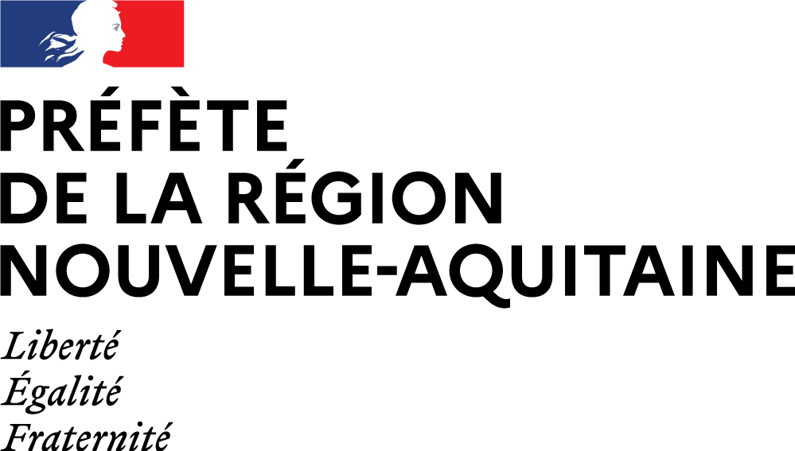

COMMUNIQUÉ DE PRESSE

Bordeaux, le 5 juillet 2022

Conseil de bassin viticole Charentes - Cognac

Le conseil de bassin viticole Charentes-Cognac s’est tenu ce jour dans les locaux du BNIC avec la préfète de Charente, Mme Nathalie Debatte, qui représentait la préfète de la région Nouvelle-Aquitaine, les services de l’État, régionaux et départementaux et les acteurs des différentes filières du bassin viticole Charentes-Cognac. Un bilan sur les épisodes de grêle des 20 et 21 juin derniers a été partagé. Plusieurs dossiers clés pour les filières viticoles ont été également abordés comme l’approvisionnement en gaz pour la prochaine campagne de distillation, l’évolution de la certification Haute Valeur Environnementale (HVE) ou encore les nouvelles lignes directrices des pouvoirs publics en matière de lutte contre la flavescence dorée.


De gauche à droite : Florent Morillon, président de la Fédération des Interprofessions du Bassin Viticole Charentes-Cognac, Philippe De Guenin, directeur régional de l'alimentation l'agriculture et de la forêt pour la région Nouvelle-Aquitaine, Magali Debatte, préfète de la Charente, Christophe Veral, président du BNIC, Caroline Quéré Jelineau, vice-présidente de la Fédération des Interprofessions du Bassin Viticole Charentes-Cognac, Philippe Guérin, président du Comité National du Pineau des Charentes © BNIC

- Grêle des 20 et 21 juin 2022 : diagnostic et impacts sur le vignoble
Les 20 et 21 juin derniers, le bassin viticole Charentes-Cognac a subi un épisode de grêle très violent. Ce phénomène climatique extrême a mis de nombreux viticulteurs en situation de grande vulnérabilité dans différentes parties du vignoble.

Ces épisodes de grêle ont suivi plusieurs couloirs sur une zone d’environ 100 kilomètres de long et 30 kilomètres de large. Des grêlons de taille importante ont frappé les exploitations viticoles sur plusieurs axes:
- Mirambeau – Lorignac - Neulles – Clam – Germignac – Angeac-Champagne – Gensac-la-Pallue – Bourg-Charente – sud de Sigogne ;
- Montendre – Barbezieux – Bellevigne – Châteauneuf-sur-Charente – sud d’Angoulême ;
- extrême sud-est de l’appellation limitrophe de la Dordogne et de la Gironde ;
- sud de Pons, Mazerolles, Champagnolles, Saint-Palais-de-Phiolin.
Sur la base d’un recensement conduit sur la semaine suivant ces intempéries, le BNIC et ses partenaires estiment que la grêle a touché 170 communes à des degrés divers. Les professionnels soulignent que les dégâts pourraient entraîner une réduction du potentiel de récolte régionale de 15 %.

- Mesures d’accompagnement et attentes des filières
Les professionnels du bassin viticole Charentes-Cognac ont fait part aux services de l’Etat des demandes de deux ordres :
- de court terme, avec un accompagnement individuel des viticulteurs affectés ;
- de moyen terme, avec un renforcement de la capacité des filières du bassin à faire face aux aléas climatiques.

Pour aider les viticulteurs touchés cette année, la dérogation pour l’application du régime de calamité agricole des viticulteurs non assurés et la reconnaissance de l’état de catastrophe naturelle sur les communes les plus gravement impactées ont particulièrement été mises en avant dans les discussions.

Par ailleurs, devant la fréquence des aléas climatiques, les filières ont exprimé les demandes suivantes :
- assurance récolte : les filières demandent la mise en application rapide de la réforme assurance récolte au plus tard le 1er janvier 2023.
- prévention de la grêle : l’amélioration des dispositifs de prévention fait l’objet d’une attente forte des filières en renforçant la couverture des cheminées anti-grêle et les expérimentations sur les filets anti-grêle.

Ces demandes ont été transmises aux membres du Conseil général de l’alimentation, de l’agriculture et des espaces ruraux (CGAAER) mandatés par le ministre de l’agriculture et de la souveraineté alimentaire, Marc FESNEAU, qui a décidé de mettre en œuvre une mission flash pour soutenir les agriculteurs touchés et faciliter les premières estimations des dégâts agricoles.

- Approvisionnement en gaz des filières Cognac et Pineau des Charentes
La décision de la Russie de couper l’approvisionnement en gaz du territoire français fait peser une réelle menace sur la prochaine campagne de distillation qui concerne le Cognac et le Pineau des Charentes. L’approvisionnement en gaz est essentiel à leur production.

Du fait de leurs particularités d’élaboration, le Cognac et le Pineau des Charentes, sont totalement dépendants du gaz naturel. En effet, non seulement leur cahier des charges impose une double distillation entretenue par le gaz, mais de plus, la période de distillation à laquelle celle-ci doit s’opérer ne peut être décalée dans le temps. Elle doit réglementairement s’effectuer entre le 1er novembre et le 31 mars prochains. D’ici là, les filières Cognac et Pineau des Charentes, ne pourront pas adapter leur parc d’alambics, composé d’environ 3 000 chaudières au total, reparties dans toute l’aire d’appellation. Tout délestage stopperait la production d’une année entière, les vins obtenus à l’issue de la récolte ne pouvant pas être stockés et- devant, au contraire, être distillés sur le champ.

Lors du conseil de bassin viticole, les appellations Cognac et Pineau des Charentes ont fait part de leur plus vive inquiétude et demandé de ne faire l’objet d’aucun délestage.

- Révision de la certification HVE
Les certifications environnementales de la filière Cognac, du Pineau des Charentes et des Vins IGP Charentais s’appuient toutes sur un socle HVE. La Fédération des Interprofessions du Bassin Charentes-Cognac a pu être informée sur l’état d’avancement de l’évolution de cette certification portée par le ministère de l’Agriculture et de la Souveraineté alimentaire, et cela en vue d’anticiper les éventuels impacts sur les différentes démarches collectives enclenchées.
Enfin, un échange constructif a eu lieu sur les nouvelles directives des pouvoirs publics en matière de lutte contre la flavescence dorée.

